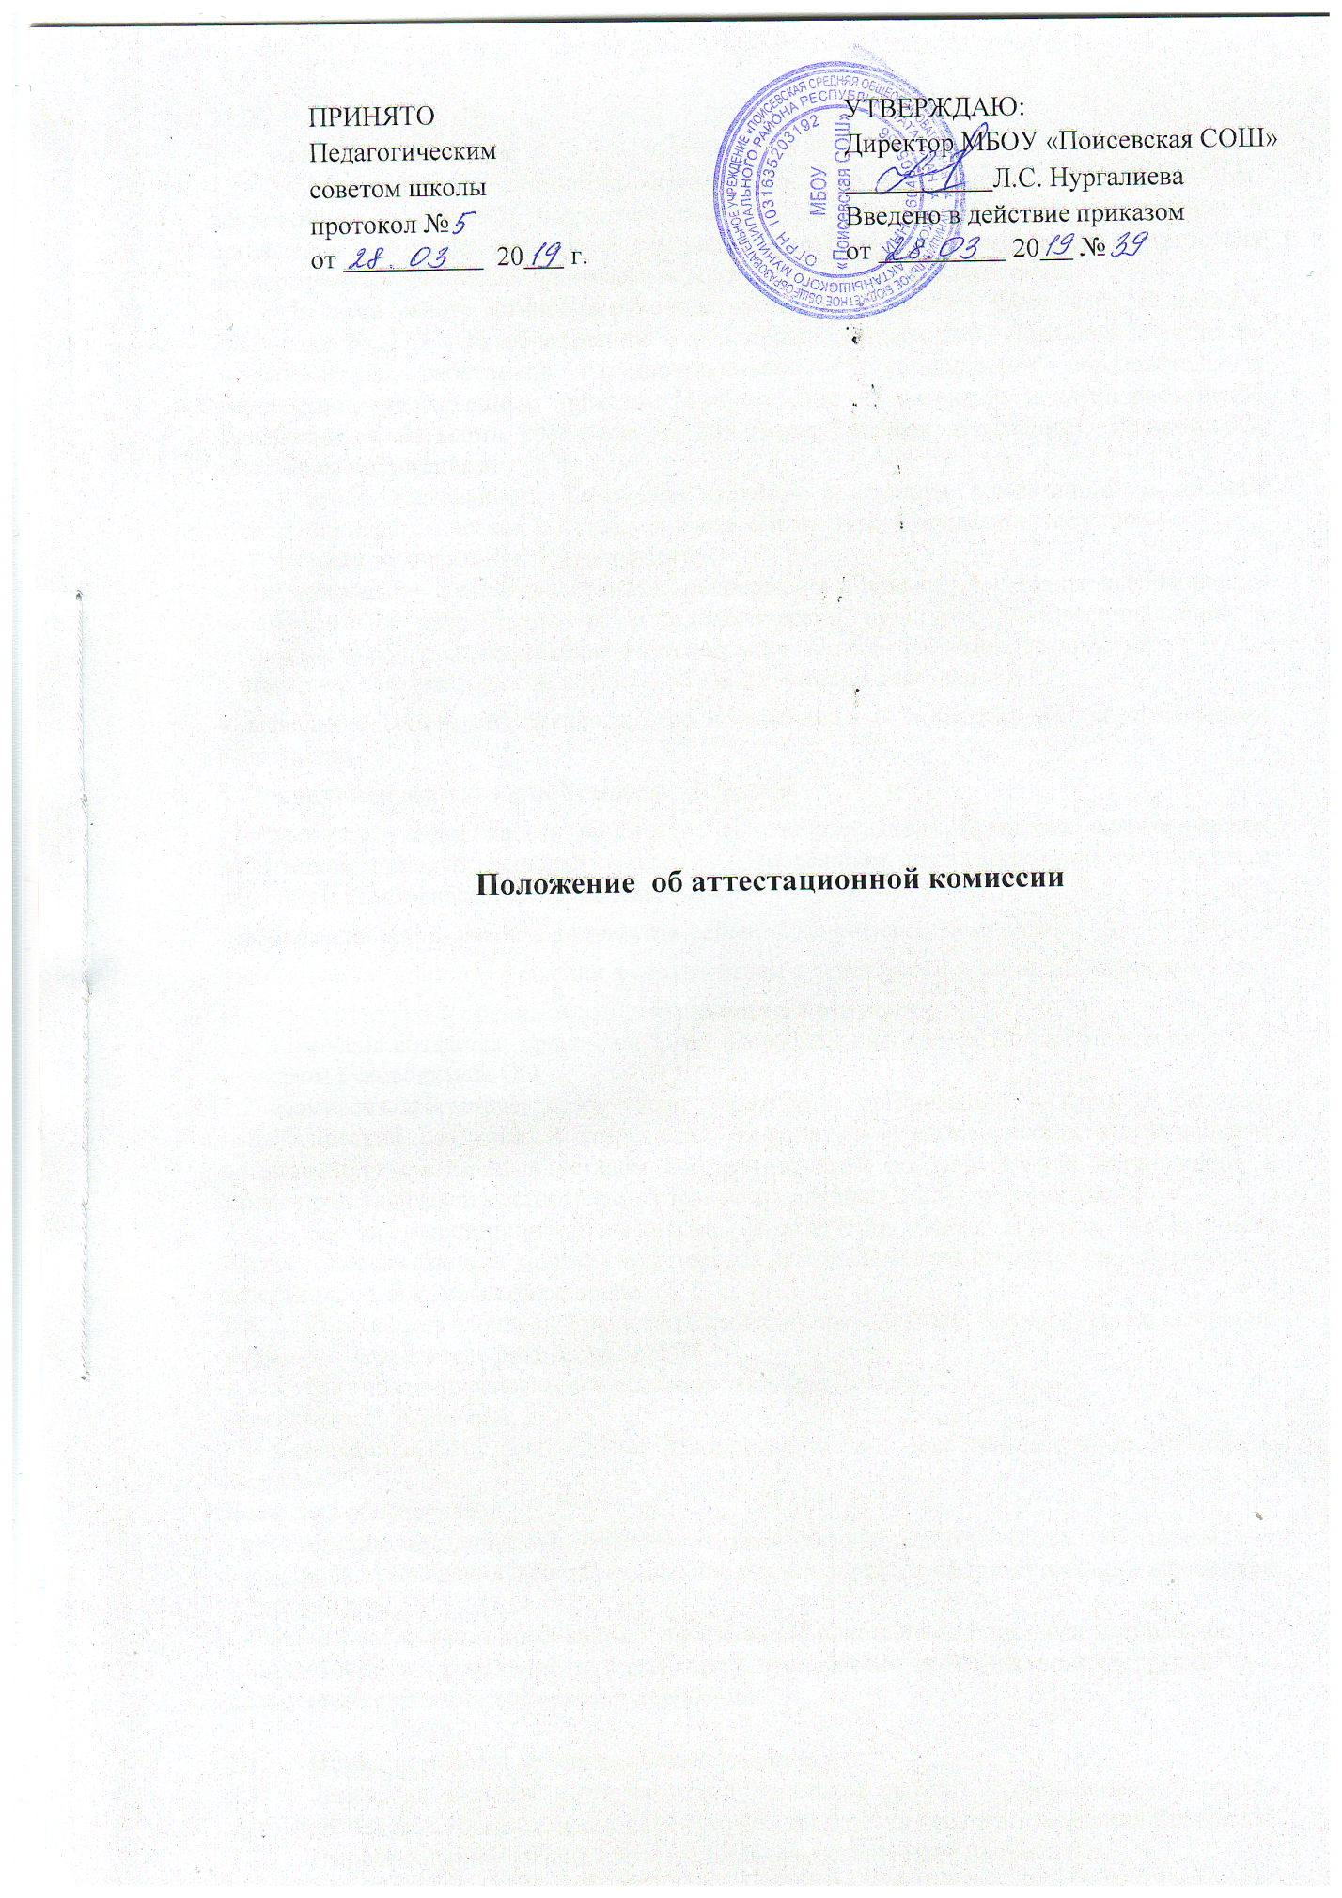

Общие положения
1. Аттестационная комиссия организации, осуществляющей образователбную деятельность (далее ОО), создается приказом руководителя ОО для организации и проведения аттестации педагогических работников с целю подтверждения соответствия педагогических работников занимаемых должностей (далее – Комиссия).
2. В своей работе Комиссия руководствуется Федеральным Законом от 29 декабря 2012 года № 273 «Об образовании в российской Федерации», Порядком аттестации педагогических работников государственных и муниципальных образовательных учреждений, утвержденным приказом Министерства об- разования и науки российской Федерации от 24 марта 2010 года № 209 (далее-Порядок аттестации), Уставом ОО, настоящим положением.
3. Целью деятельности Комиссии является реализация компетенций в области аттестации педагогических работников, предусмотренных Порядком аттестации.
4. Главными задачами Комиссии являются:
- стимулирование целенаправленного, непрерывного повышения уровня квалификации педагогических работников, их методологической культуры, профессионального и личностного роста, использования ими современных педагогических технологий;
- повышение эффективности и качества педагогической деятельности;
- выявление перспектив использования потенциальных возможностей педагогических работников.
5. Принципами деятельности Комиссии являются:
1) гласность – возможность присутствовать на заседаниях Комиссии педагогических работников; принятие решения открытым голосованием, информирование по принятым решениям педагогического коллектива ОУ;
2) коллегиальность- участие в принятии решения всех членов Комиссии;
3) законность- принятие решения в соответствии с действующим законодательством.
II. Структура и организации деятельности Комиссии
2.1. Комиссия создается сроком на 1 год. Персональный состав Комиссии утверждается приказом руководителя ОО.
2.2 Комиссия формируется из числа работников организации, в которой работает педагогический работник, в том числе являющихся представителями коллегиальных органов, предусмотренных уставом соответствующей образовательной организации, а также представителей местного самоуправления научных и других организаций.
2.3. Состав аттестационной комиссии формируется таким образом, чтобы была исключена возможность конфликта интересов, который мог бы повлиять на принимаемое аттестационной комиссией решение.
2.4. Возглавляет работу руководство Комиссии председатель. Председателем Комиссии является – заместитель руководителя ОО.
2.5. Организацию работы осуществляет секретарь Комиссии.
Деятельность Комиссии:
- В Комиссии ведется необходимое делопроизводство ( повестки заседаний, протоколы заседаний)
Комиссия обеспечивает
- организацию методической и консультативной помощи педагогическим работникам;
- контроль соблюдения действующего законодательства в сфере аттестации процедуры аттестации;
- контроль соблюдения требований к оформлению пакета аттестационных материалов;
- подготовку и проведение аттестации педагогических работников, аттестующихся с целью подтверждения занимаемой должности.

III. Порядок работы аттестационной комиссии
3.1. Комиссия заседает в соответствии с планом работы, утвержденным приказом руководителя ОО. На каждом заседании Комиссии ведется протокол заседания Комиссии.
3.2. На рассмотрение в Комиссию представляют следующие документы:
- представление на педагогического работника.
Дополнительно, по желанию аттестующегося, в Комиссию могут быть представлены материалы, свидетельствующие об уровне его квалификации и профессионализме.
Председатель Комиссии (заместитель председателя Комиссии):
- утверждает повестку заседания
-определяет регламент работы Комиссии
-ведет заседания Комиссии
-принимает, в особых случаях, решения: об определении индивидуального порядка прохождения аттестации; об отклонении рассмотрения аттестационных материалов.
Секретарь Комиссии:
- принимает документы на аттестацию в установленном настоящим Положением порядке;
-составляет проект графика индивидуального прохождения аттестации и согласовывает его с аттестационной комиссией Министерства;
-ведет журналы регистрации принятых на рассмотрение Комиссии аттестационных материалов, учета и выдачи аттестационных листков;
Готовит проект приказа по результатам работы Комиссии;
-информирует заявителей о принятом решении в течение двух дней со дня принятия решения;
Оформляет аттестационный паспорт аттестующихся работников в соответствии с решением Комиссии;
-ведет аттестационные дела педагогических работников в межаттестационный период;
-приглашает на заседание членов Комиссии;
-ведет протокол заседаний Комиссии;
Протокол заседания Комиссии с принятым решением подписывают председатель, секретарь Комиссии.
3.3. Члены Комиссии осуществляют экспертизу аттестационных материалов. Представленных в Комиссию для подтверждения квалификации по занимаемой должности.
3.4. Решение Комиссии принимается открытым голосованием большинством голосов. Решение считается правомочным. Если на заседании присутствовало не менее 2/3 состава Комиссии.

4. Права школьной аттестационной комиссии

Комиссия имеет право:
-в необходимых случаях требовать дополнительной информации в пределах компетенции;
-проводить собеседование с аттестующимися работниками.
Комиссия обязана:
-принимает решение в соответствии с действующим законодательством;
-информировать о приняом решении;
-осуществлять контроль за исполнением принятых Комиссией решений и рекомендаций по результатам аттестации.
5. Права и обязанности и ответственность членов Комиссии
Члены Комиссии имеют право:
-вносить предложение на заседании Комиссиирассматриваемым вопросам;
-высказать особое мнение в случае несогласия с принимаемым решением и фиксировать его в протоколе;
- участвовать в обсуждении вопросов, предусмотренных повесткой Комиссии;
-принимать участие в подготовке решений Комисси.
Члены Комисси обязаны:
-Присутствовать на всех заседаниях Комиссии;
-осуществлять свою деятельнось в соответсвии с принципами работы Коиссии;
-использовать служебную информацию только в установленном порядке.
Члены Комиссии несут ответственность за надлежащие исполнение своих обязанностей. В случае неисполнения своих обязанностей член Комиссии может быть исключен из состава Комиссии на основании ее решения, принято большинство голосов.

